附件3：交通指南
一、华旗饭店
地址：哈尔滨市南岗区红旗大街301号
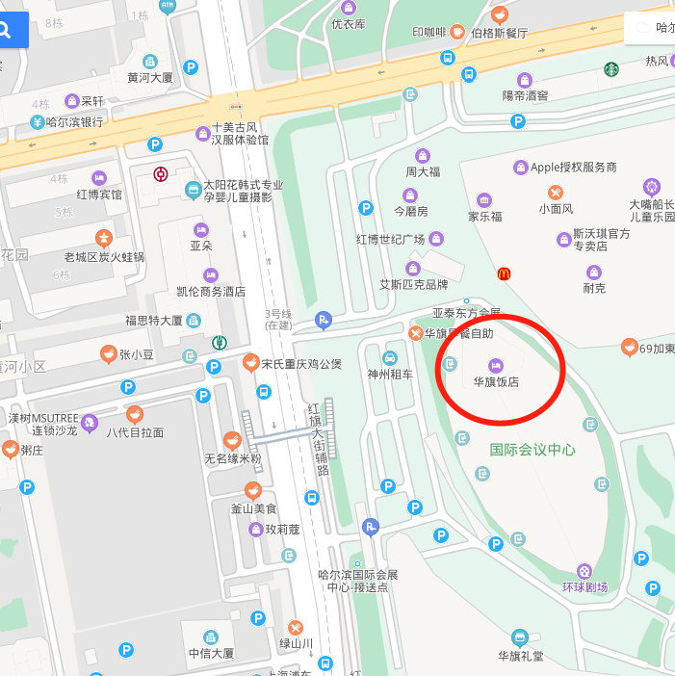
（1）机场——酒店
①哈尔滨太平国际机场出口步行110米（2分钟），到机场公交站乘机场巴士2号线→民防商务酒店方向，乘坐11站，到会展中心公交站下车，步行194米，到达华旗饭店。
②乘出租车到达酒店，全程45公里，预计150元左右。
（2）哈尔滨火车站——酒店
①火车站南广场出口步行54米，到哈站公交站乘8路公交→闽江路方向，乘坐15站，到会展中心公交站下车，步行374米，到达华旗饭店。
②乘出租车到达酒店，全程7.2公里，预计20元左右。
（3）哈尔滨西站——酒店
①西站东广场出口步行682米，到哈西长途客运站公交站乘203路公交→绿荫小区方向，乘坐24站，到会展中心公交站下车，步行138米，到达华旗饭店。
- 乘出租车到达酒店，全程16公里，预计40元左右。
二、哈尔滨悠融酒店
地址：哈尔滨市南岗区黄河路南直路216号
（1）机场——酒店
①哈尔滨太平国际机场出口步行110米（2分钟），到机场公交站乘机场巴士2号线→民防商务酒店方向，乘坐11站，到会展中心公交站下车，步行1.3公里，到达哈尔滨悠融酒店。
②哈尔滨太平国际机场出口步行130米，到机场公交站乘机场大巴3号线→哈东站方向，乘坐5站，到八区公交站，步行27米，在市八区体育中心公交站，乘201路公交→建北街方向，乘坐11站，到信恒古玩城公交站下车，步行388米，到达哈尔滨悠融酒店。
- 乘出租车到达酒店，全程44公里，预计150元左右。
（2）哈尔滨火车站——酒店
①火车站南广场出口步行288米，到哈站公交站乘14路公交→黄河路东段方向，乘坐15站，到信恒古玩城公交站下车，步行388米，到达哈尔滨悠融酒店。
②乘出租车到达酒店，全程805公里，预计21元左右。
（3）哈尔滨西站——酒店
①西站东广场出口步行219米，到哈尔滨大街公交站乘99路公交→省电力医院方向，乘坐18站，到省妇儿中心公交站下车，同站换乘209路公交→阳光绿色家园方向，乘坐8站，到泰海花园小区公交站下车，步行25米，到达哈尔滨悠融酒店。
②乘出租车到达酒店，全程16公里，预计45元左右。
三、哈尔滨格萨尔王大酒店
地址：哈尔滨市香坊区珠江路013号
（1）机场——酒店
①哈尔滨太平国际机场出口步行110米，到机场公交站，乘机场巴士2号线→民防商务酒店方向，乘坐9站，到农垦大厦公交站下车，步行459米，到达哈尔滨格萨尔王大酒店。
②乘出租车到达酒店，全程42公里，预计150元左右。
（2）哈尔滨火车站——酒店
①火车站南广场出口步行54米，到哈站公交站，乘21路公交→农业大学方向，乘坐8站，到市质检院公交站下车，步行335米，到达哈尔滨格萨尔王大酒店。
②乘出租车到达酒店，全程6.8公里，预计20元左右。
（3）哈尔滨西站——酒店
①西站东广场出口步行219米，到哈尔滨大街公交站，乘99路公交→省电力医院方向，乘坐20站，到珠江路公交站下车，步行126米，到达哈尔滨格萨尔王大酒店。
②乘出租车到达酒店，全程12公里，预计38元左右。
四、哈尔滨北大荒国际饭店
地址：哈尔滨市香坊区红旗大街175号
（1）机场——酒店
①哈尔滨太平国际机场出口步行110米，到机场公交站，乘机场巴士2号线→民防商务酒店方向，乘坐9站，到农垦大厦公交站下车，步行19米，到达哈尔滨北大荒国际饭店。
②乘出租车到达酒店，全程42公里，预计150元左右。
（2）哈尔滨火车站——酒店
①火车站南广场出口步行54米，到哈站公交站乘21路公交→农业大学方向，乘坐10站，到建北小区公交站下车，步行517米，到达哈尔滨北大荒国际饭店。
②乘出租车到达酒店，全程6.8公里，预计20元左右。
（3）哈尔滨西站——酒店
①哈尔滨西站东广场出口步行219米，到哈尔滨大街公交站，乘99路公交→省电力医院方向，乘坐21站，到建北小区公交站下车，步行299米，到达哈尔滨北大荒国际饭店。
②乘出租车到达酒店，全程14公里，预计37元左右。

